**Manual de Uso – Cajero Electrónico**

El programa puede ser encontrado en el siguiente repositorio de GITHUB:

<https://github.com/TiUdLvCftAvrgUsr/ProyectoFinal-PB-81>

Este programa escrito en C++ consiste en un simulador de cajero automático que permite realizar operaciones de retiro de efectivo utilizando tarjetas de débito. Ha sido diseñado para ejecutarse por medio de la consola del sistema y cuenta con una interfaz relativamente amigable.

A continuación, se hará una descripción detallada de la manera en que debe ser usado:

1. 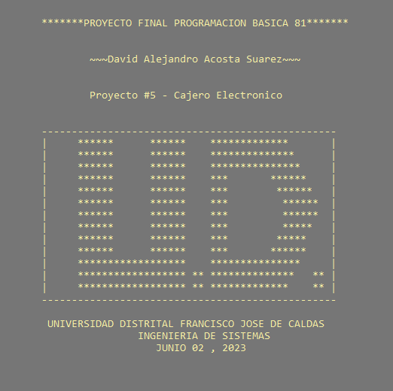Lo primero que veremos al ejecutar el programa es la siguiente pantalla:
2. Es necesario presionar la tecla ‘Enter’ con el fin de salir de esta pantalla e iniciar el programa.
3. Lo siguiente que vamos a ver es esto, nuevamente presionaremos ‘Enter’ para saltar a la siguiente pantalla:

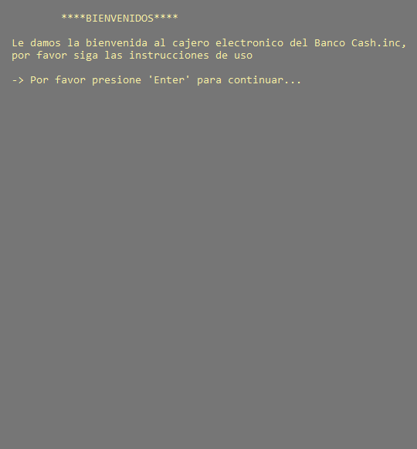

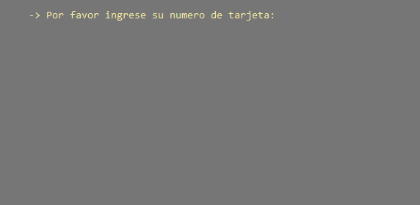

1. Ahora el programa va a pedirnos ingresar el numero de tarjeta, es importante resaltar que todas las credenciales creadas para poder usar este programa se encuentran en el archivo de texto llamado “Numero-Pin tarjetas.txt”, en este archivo vamos a hallar 5 posibles credenciales, cada una representando una tarjeta con un saldo de $5000.
2. Después de ingresar el numero de la tarjeta, el programa va a solicitar el PIN correspondiente a dicha cuenta, de igual manera que lo anterior, puede ser encontrado en el archivo .txt

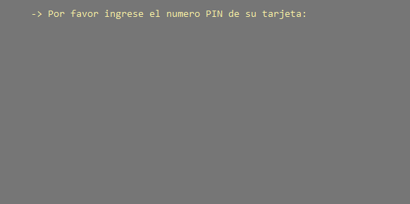

1. A continuación, el programa indicara si las credenciales son correctas o no, en caso de serlo podremos saltar a esta pantalla que nos lo informara:

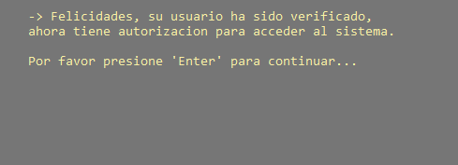

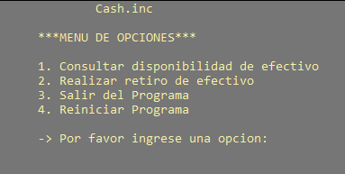

1. Se nos presentara la siguiente pantalla, donde podremos elegir una opción según lo que necesitemos hacer. Las opciones son las siguientes: 1, Para consultar el dinero existente en la cuenta; 2, para realizar un retiro de dinero de la cuenta; 3, para finalizar el programa y 4, para reiniciarlo.
2. En caso de seleccionar la opción 1, será mostrado el saldo correspondiente a la cuenta
3. En caso de seleccionar la opción 2, será necesario indicar el monto a retirar
4. En caso de seleccionar la opción 3, se pedirá una confirmación para salir
5. Y posteriormente se presentara la pantalla de despedida
6. En caso de seleccionar la opcion 4, se pedirá una confirmación para el reinicio del programa .
7. Posteriormente se regresara a la pantalla de inicio del programa.